|  |  |
| --- | --- |
|  | La roue de l’intersectionnalité[1] |

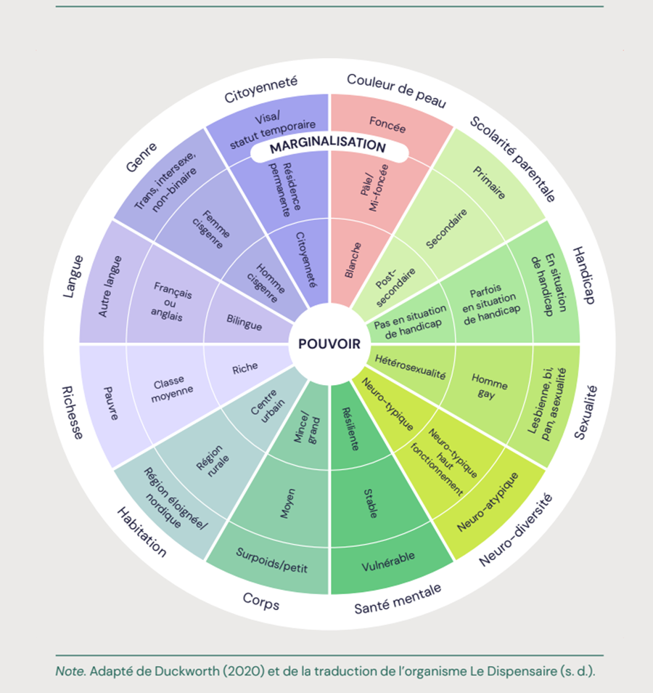

1. Adapté de Duckworth (2020) et de la traduction de l’organisme Le Dispensaire (s. d.) par l'Observatoire sur la réussite en enseignement supérieur.